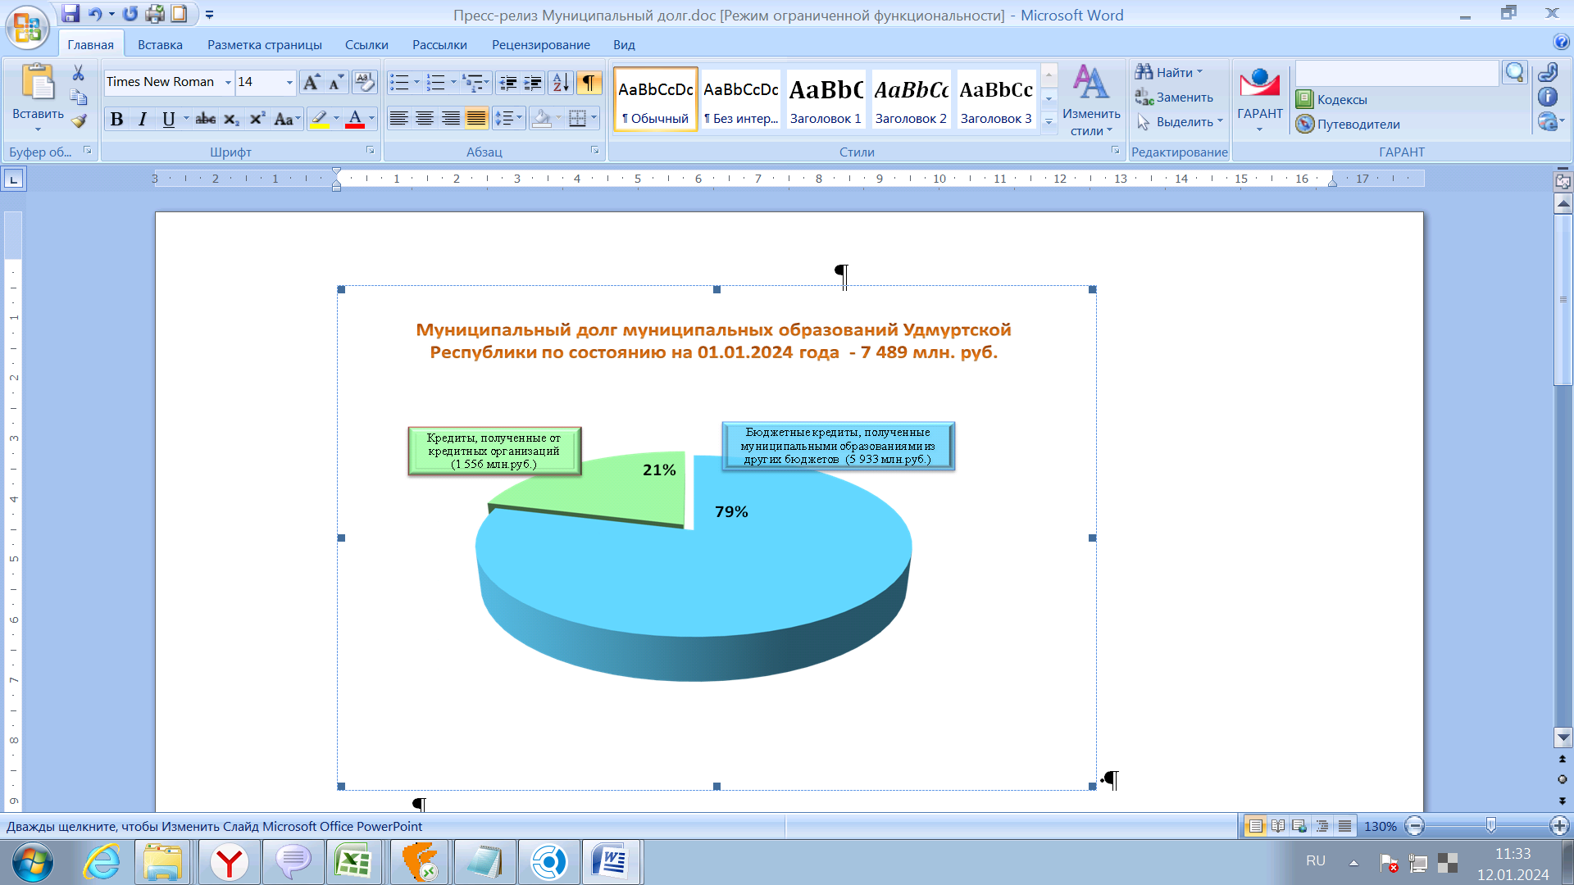
Муниципальный долг муниципальных образований в Удмуртской Республике по состоянию на 1 января 2024 года составил 7 млрд 489 млн рублей, в том числе:
- бюджетные кредиты – 5 933 млн рублей (79% объема муниципального долга).
- кредиты, полученные от кредитных организаций - 1 556 млн рублей (21 % объема муниципального долга).
Просроченная задолженность по муниципальному долгу и расходам на его обслуживание отсутствует.

